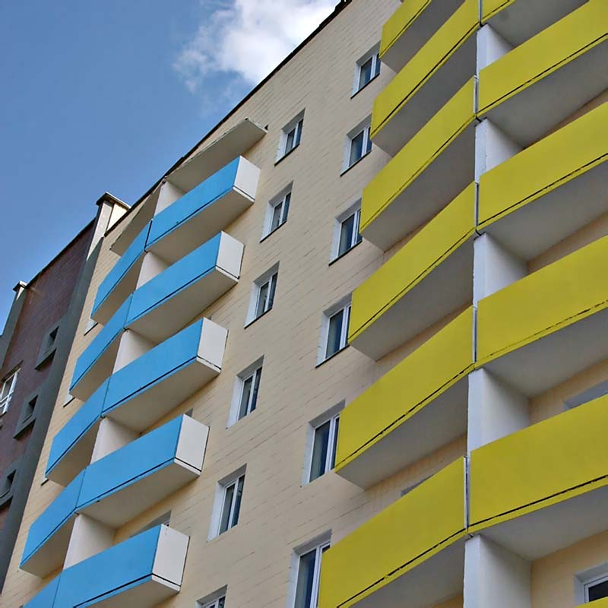Не встигаєте подати документи?

Потрібно переночувати?

Ласкаво просимо до нашого готелю!
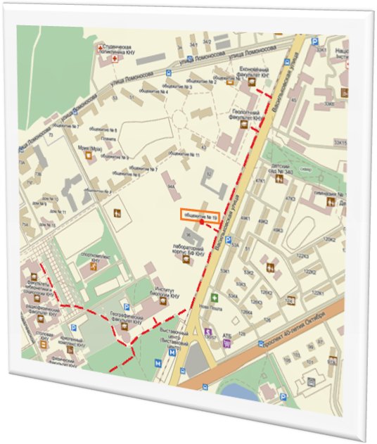
- Готель знаходить за адресую:
вул. Васильківська, 94
- Для поселення потрібен лише паспорт
- Вартість проживання:

Вартість одного ліжко-місця –
162, 47 грн./доба

Двомісний «Стандарт» —
324, 94 грн./доба
Тримісний «Стандарт» —
487, 41 грн./доба

- Телефон для довідок та бронювання
(044) 259-80-73

- У наших номерах можуть проживати від однієї до трьох осіб;
- У номері облаштована кухня з холодильником;
- Також у номері є ванна кімната і туалет;
- Всі кімнати після євроремонту.
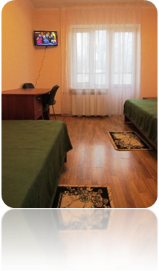
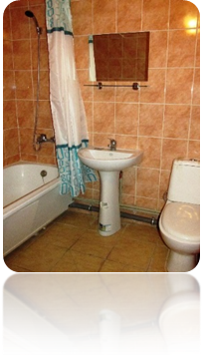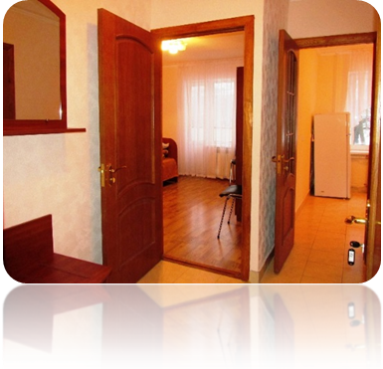

Дирекція студентського містечка Київського національного університету імені Тараса Шевченка

